LE FONDS PHOTOGRAPHIQUE
JULES RICHARD

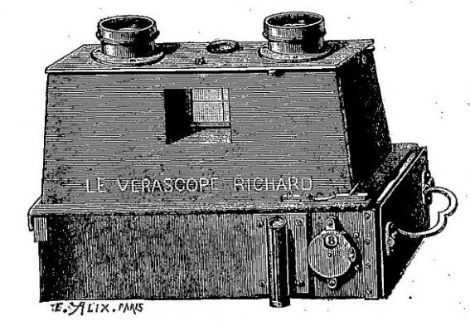

Le père de Jules Richard, Félix Richard, dirigeait une entreprise produisant les baromètres Bourdon-Richard. Il décède le 14 juillet 1876 au domicile conjugal 8 impasse Fessart à Paris 19°. Témoin du décès, son fils Jules Richard, 27 ans, mécanicien, habitait la même adresse. A cette date, l’entreprise a réputation de péricliter: il n’y avait plus qu’un ouvrier chargé des réparations, la fabrication était nulle (L’usine 10 mai 1922) ; le dossier de chevalier de la légion d’honneur de Jules Richard en 1892 énonce : très habile artiste, (…), en tant que maire de son arrondissement, M.Richard [père] a négligé ses propres intérêts et a laissé sa famille dans une situation des plus précaires. Jules Richard, né à Lyon le 19 décembre 1848, dispensé de service militaire pour fracture mal réduite, reprend l’affaire avec ses cadets Félix dit Max et Georges à travers Richard frères. Ils développent la production d’instruments de mesure et d’enregistrement -thermomètres, baromètres, hygromètres, …- et redressent l’entreprise. En 1889, la maison Richard frères fait un coup d’éclat avec l’installation d’une station météorologique au sommet de la tour Eiffel. En 1892, la maison est réputée avoir cent ouvriers. La même année le 26 novembre, Jules Richard rachète leurs parts à ses frères Max et Georges, devant maître Delafon notaire à Paris, et devient seul maître de Richard frères.

La cession de parts portait obligation de ne pas s’impliquer dans une affaire d’articles de même nature que Richard frères. Max Richard ayant repris une maison d’articles de photographie, s’ensuit un conflit judiciaire entre Jules et lui, non pas sur la contrefaçon éventuelle mais sur la concurrence dans un domaine commercial exclu par la clause susdite. Un premier jugement est rendu en 1893, le contentieux passe par diverses phases, appels, cassation, et s’achève en 1899 au bénéfice de Jules Richard (cf.Journal des tribunaux de commerce, art.n°14489 Félix-Maxime Richard contre Jules Richard, T.48 1899). La brouille entre Max et Jules Richard perdura : dans son dossier légion d’honneur, une lettre de Max du 5 novembre 1938 -huit ans après la mort de Jules Richard- dénonce encore la félonie de ce dernier.

Le 15 octobre 1921, la maison de Jules Richard change une nouvelle fois de statut et devient la Société anonyme des Etablissements Jules Richard dont les statuts sont déposés chez Me Chauveau à Paris. Jules Richard transfère ses biens meubles et immeubles à la SA, à savoir les usines 25 et 27 rue Mélingue (le site est le même que celui où habitait Félix Richard père, la rue Mélingue est l’impasse Fessart renommée en 1899 une fois transformée en rue), le 33 rue Fessard, une maison 24 rue Mélingue, une autre 26 rue Mélingue, une autre 28 rue Mélingue, la propriété avec château de Chantemerle à Aix-les-Bains. Jules Richard gardait l’usufruit d’une partie des biens. Il prend la présidence du conseil d’administration qu’il place sous la responsabilité de deux de ses proches, Paul Perrin ingénieur, Ernest Emile Henrard directeur de la maison de vente. Les actions de la SA se seraient intégralement trouvées entre les mains d’ouvriers et d’employés. Après la guerre de 1914, l’entreprise est réputée employer plus de 300 ouvriers et employés ou encore faire vivre 250 familles selon les sources. Une manifestation d’ampleur est organisée pour les 80 ans de Jules Richard en 1928, deux ans avant sa mort à St-Mandé le 18 juin 1930. La société Jules Richard existe encore sous une autre forme ainsi que le lycée professionnel qu’il créa sur ses deniers et qui a fêté son centenaire.

Jules Richard et la photographie
Après un brevet concernant la stéréoscopie dès le 5 mars 1891, Jules Richard introduit la stéréoscopie comme nouveau secteur de l’activité de son entreprise avec, le 21 janvier 1893, le brevet du Vérascope. Rapidement le catalogue de matériel photographique s’épaissit : Taxiphote en 1899, Glyphoscope en 1906, Cunctator, banc stéréo, Homeos, Chronomos, Kalloscope etc. On pouvait en acquérir à Paris rues Halévy et Lafayette, à Londres, Genève, Bruxelles, Rome, Milan, Turin, New-York, Buenos-Aires avec documentation en français, espagnol, italien, anglais, allemand, portugais. Pierre Loti, le roi d’Espagne et la tsarine de Russie utilisaient un Vérascope et le sultan du Maroc était réputé en avoir commandé un en or.

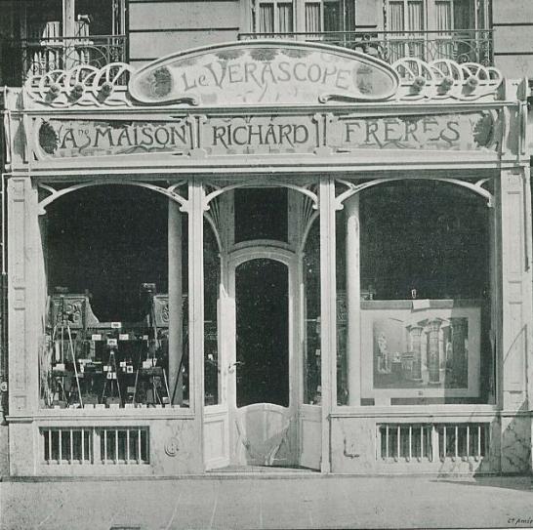
Devanture Jules Richard rue Lafayette. Dans la vitrine de droite
un agrandissement démontre la netteté des négatifs 45x45.
In La revue artistique, littéraire et industrielle des 1°avril et mai 1899

A Paris, en 1899 Jules Richard ouvre une boutique 3 rue Lafayette, proche d’un autre magasin 10 rue Halévy, les deux exclusivement affectés au commerce de matériel photographique Jules Richard. Projet de l’architecte Dubuisson avec meubles d’Ausseur et Aimone, cette boutique est vantée par deux articles de Frantz Jourdain -architecte des magasins de la Samaritaine- dans La revue artistique, littéraire et industrielle des 1°avril et mai 1899. Architecture et mobilier sont à la pointe de la mode, l’Art Nouveau, objet de polémiques entre défenseurs du patrimoine et modernes à propos des stations de métro d’Hector Guimard (les sites patrimoniaux de Paris se virent épargnés le vert allemand (sic) des stations Guimard, de sorte que la station de métro Opéra, non loin de la boutique Art Nouveau du Vérascope, est d’un académisme passe-partout). La nouvelle devanture montre que Jules Richard conservait la marque Richard frères et utilisait le Vérascope comme fer de lance commercial.

La notoriété de la maison Jules Richard était suffisante pour qu’à l’inauguration en 1910 de sa boutique 27 New Bond Street à Londres soient présents l’ambassadeur de France et le président de la société royale de photographie, lord Redesdale. Le succès du Vérascope attira la concurrence et Jules Richard obtint du tribunal de commerce de la Seine la condamnation pour imitation frauduleuse de l’Allemand Otto Spitzer diffusant en France son Véroscope (v.L’information photographique du 1e janvier 1911). En 1925, selon le dossier Légion d’honneur de Jules Richard, environ 120 000 appareils photographiques stéréoscopiques de son invention sont en circulation, Vérascopes et Glyphoscopes.

Les trois adresses commerciales données par la maison Jules Richard dans ses réclames étaient parisiennes, les deux susdites à Opéra, la troisième rue Mélingue où se trouvait la manufacture. Des concessionnaires vendaient du matériel Jules Richard parmi d’autres marques en France, Italie, Argentine, Belgique, USA, Brésil,…. Jules Richard menait une intense politique publicitaire. Les articles de certains médias, tel Le Gaulois, parlaient si fréquemment du Vérascope, la merveille photographique, qu’on pense à un accord avec Jules Richard. Autre mode de communication, la présence aux expositions nationales et internationales puis la mise en valeur des prix obtenus, cela jusqu’à des sites aussi lointains que l’exposition de Hanoï en 1902 avec un stand Jules Richard et des agrandissements de vues au Vérascope de Kapferer -v.notices photographes-. Jules Richard abreuvait les magazines illustrés tels La vie coloniale, le Figaro Modes, l’Illustration ou La dama y la vida ilustrada de vues avec la mention Vérascope Richard et on trouvait, avec la même mention, des cartes postales publicitaires par exemple du Chocolat Planteur ou de La chicorée à la bergère. Il se servait à titre promotionnel de travaux de clients connus, ainsi le Gaulois du 13 mai 1910 annonce M.Brieux vérascopiste que l’académie française recevait hier, a su tirer de son long voyage aux Indes et en Extrême Orient (…) les scènes et les paysages qui retinrent son attention. (…). Quelques-uns de ses clichés sont actuellement exposés aux magasins du Vérascope Richard, rue Halévy.

Le fonds photographique Jules Richard
Jules Richard constitua au fil des ans une collection de quelques 200 000 négatifs de voyages, érotiques et d’actualités -voyages de souverains, courses automobiles, meetings aériens, conflits armés, personnalités telles Santos-Dumont, Cléo de Mérode, etc.- Ce fonds permettait de commercialiser des vues du monde entier. En 1904, Jules Richard parle des positifs qu’il distribue avec plus de 20 000 sujets, en 1908 58 000 vues, 68 000 en 1909, en août 1910 une publicité annonce grand choix de diapositifs vérascopiques : plus de 75 000 sujets pouvant se projeter directement avec le Taxiphote et, la même année, Le rugby de Charles Gaudouin recommande les boutiques Jules Richard rues Halévy et Lafayette où l’on voit une admirable collection de plus de 90 000 vues vérascopiques de tous genres prises dans tous les pays du monde ; la même année encore, il est question de 92 000 sujets. Une publicité vers 1914 parle de plus de 100 000 vues du monde entier. Les fascicules de vente en 1914 donnent un total moindre, 63 355 plaques répertoriées dans les fascicules de vente, mais sans les séries érotiques notamment, et, à la veille de la guerre, l’enregistrement des plaques frôle les 140 000 vues commercialisées ou pas. La guerre et ses suites en motivent 25 000 de plus puis l’acquisition de nouvelles plaques par Jules Richard s’étiole avec une dernière date d’enregistrement en 1929 et un total alors de presque 200 000 plaques; le catalogue 1931 annonçait plus de 200 000 négatifs tant de France que des différents pays d’Europe et de toutes les contrées du monde sans compter une magnifique série de vues artistiques en intérieur et en plein air mais à cette date le fonds peut avoir été complété par des acquisitions externes. Le fonds est repris et amplifié après la 1°guerre mondiale par Fernand Meiller qui, éditeur d’images, annonce, lui, 300 000 documents sur le monde entier et les évènements depuis un demi-siècle.

Du temps de Jules Richard, le fonds était nourri par des acheteurs de Vérascope ou de Glyphoscope comme l’évoque une publicité en 1902 : le Vérascope a fait plusieurs fois le tour du monde dans la main des amateurs photographes. La Maison Richard leur a acheté, pour son édition, plus de 10 000 francs de clichés, ce qui leur permet d’amortir leurs frais de voyage. En Espagne, La fotografia de juillet 1902 évoque ce commerce : el aficionado H. maneja prodigiosamente el Veráscopo y, enterado de que una Casa de París adquiere a un tanto determinado pruebas positivas [sic] en cristal, deseoso de compensar lo que la afición le cuesta, remite mensualmente a París diapositivas que le valen 100 Francos.

Les achats par Jules Richard étaient peu ou pas sélectifs avec une qualité des vues acquises entre remarquable et inutilisable et tout n’était pas commercialisé -considérer qu’un peu de plus de la moitié des 200 000 plaques l’a été est crédible-. Les fascicules de vente des vues signalaient celles réputées les meilleures. Il ne reste pas trace des transactions entre Jules Richard et ses clients, en grande majorité photographes amateurs, si ce n’est des mentions éparses faisant état de négatifs échangés contre des positifs, de négatifs donnés par le client, de crédit fait à telle date, … D’autres mentions dimanche ou semaine correspondent à des employés de Jules Richard et à des professionnels extérieurs missionnés par Jules Richard et doivent évoquer des rémunérations forfaitaires.

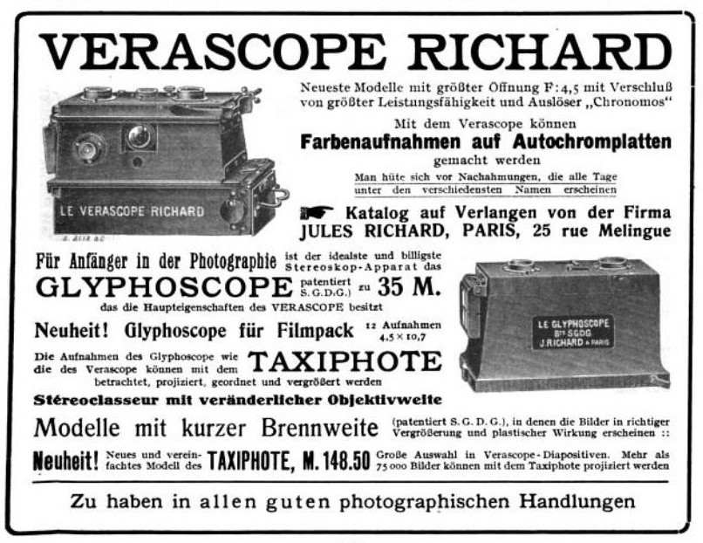

Le fonds photographique actuel se compose principalement de:
- négatifs au Vérascope, parfois au Glyphoscope, essentiellement en 45x107, numérotés de 1 à 191401, auxquels s’ajoutent quelques milliers de négatifs hors numérotation, certains provenant du fonds Jules Richard, d’autres d’origines incertaines. Chaque plaque est conservée dans un étui papier avec son numéro et parfois une inscription du genre plaque cassée à l’entretoise par X… signée par Emile Lambour (Emile Louis Lambour Paris19°29 mars 1872-Paris19°2 janvier 1951) photographe et probable responsable du tirage à partir de 1910. Les négatifs, entiers ou coupés en deux selon le procédé de tirage, sont accompagnés d’une étiquette tapuscrite en celluloïd apparaissant, après tirage, entre les clichés.

- trois liasses de fiches collections manuscrites sur feuilles volantes avec au fil des acquisitions nom du photographe et description de chaque plaque du lot. Est donné parfois un grade, la mention docteur, un prénom, une adresse. L’orthographe des noms n’est pas exempte d’erreurs, ainsi du major belge Ruwet devenant Ruivet. Certaines fiches collections sont de la main du photographe et ainsi dispose-t-on parfois de son timbre.

- deux cahiers reprenant et complétant un premier et résumant les collections. Ils contiennent quelques dates d’enregistrement et commentaires sur la relation commerciale avec les clients.

- treize albums en format italien 36 x 28 x 7cm de tirages-contacts d’une partie des négatifs avec des nus, des personnalités, des vues de voyage ou d’actualité. Leur usage est énigmatique ; ceux comportant seulement des nus féminins ont pu servir de catalogues.

- fascicules de vente des vues, à l’exception des nus. En 1914, les numéros 1 à 40 sont géographiques et les 41 et 42 portent sur l’actualité. Les 10, 39 et 40 ne semblent pas exister, en revanche, existe un fascicule sur l’aérostation non numéroté et hors liste ci-dessous. Plus récents, les 43 à 46 concernent la guerre de 1914 et ses suites immédiates. Le commerce des plaques dut passer au second plan après 1918 car les étiquettes ne sont pas actualisées malgré les bouleversements de la géographie politique. Ci-après, la liste des fascicules en 1914 avec le nombre de plaques annoncé (toujours inférieur au nombre de plaques enregistrées) :
Liste des diapositifs du Vérascope Richard 45x107 en distribution
N°1 Egypte - Soudan égyptien 2056 vues
N°2A Tunisie - Tripoli 787 vues
N°2B Algérie - Maroc 932 vues
N°2C Sahara algérien 599 vues
N°3 Afrique orientale 826 vues
N°4A Afrique occidentale française Sénégal -Haut-Sénégal-et-Niger 1462 vues
N°4B Afrique occidentale française Dahomey -Côte-d’Ivoire -Guinée 1078 vues
N°5A Afrique équatoriale française Gabon -Oubangui-Chari -Tchad 1703 vues
N°5B Afrique équatoriale Congo belge -Cameroun 441 vues
N°6 Afrique du sud Le Cap -Natal -Orange -Rhodésia -Transvaal 373 vues
N°7 Amérique du sud Argentine-Brésil-Chili-Colombie-Equateur -Guyanes -Pérou -Uruguay 890 vues
N°8 Amérique centrale Mexique –Guatemala –Salvador–Nicaragua-Antilles 347 vues
N°9 Amérique du nord Etats-Unis -Canada -Colombie britannique 737 vues
N°11A Paris vues générales 1364 vues
N°11B Paris monuments 1285 vues
N°11C Paris musées 1001 vues
N°12 Environs de Paris 1379 vues
N°13 Régions de l’Est – Vosges 725 vues
N°14 Le Centre – Les gorges du Tarn 650 vues
N°15A Savoie et Lyonnais 1477 vues
N°15B Dauphiné 814 vues
N°16A Côte-d’Azur Nice à Menton 1314 vues
N°16B Côte-d’Azur Toulon à Nice 731 vues
N°16C Provence – Languedoc – Roussillon 1177 vues
N°17A Régions du Sud-ouest 715 vues
N°17B Les Pyrénées 1173 vues
N°18A Région du Nord Flandre – Artois – Picardie 771 vues
N°18B Normandie Seine-Inférieure 1225 vues
N°18C Normandie Eure – Orne – Manche 1127 vues
N°19A Bretagne 1625 vues
N°19B Les bords de la Loire 1197 vues
N°20 Corse Sardaigne Ile d’Elbe 235 vues
N°21A Italie Rome 1158 vues
N°21B Italie méridionale Naples – Sicile 917 vues
N°21C Italie septentrionale Les lacs italiens 936 vues
N°22 Grèce 568 vues
N°23A Espagne Madrid – Barcelone 565 vues
N°23B Espagne Villes – Portugal – Gibraltar 1562 vues
N°23C Espagne - La semaine sainte à Séville – Compléments d’Espagne 705 vues
N°24 Empire britannique 804 vues
N°25 Belgique – Hollande 642 vues
N°26A Suisse Berne – Oberland 1260 vues
N°26B Suisse Lac des Quatre-Cantons – Vallée du Rhin – Grisons – Engadine 1224 vues
N°26C Suisse Lac de Genève – Valais – Jura suisse 1083 vues
N°26D Suisse Ascensions dans les Alpes suisses – Glaciers 600 vues
N°27A Allemagne 1176 vues
N°27B Autriche-Hongrie 917 vues
N°28 Suède – Danemark - Norvège – Régions polaires arctiques 1643 vues
N°29 Empire russe 442 vues
N°30A Bulgarie – Monténégro – Roumanie – Serbie – Chypre – Crête – Malte 484 vues
N°30B Empire ottoman 1473 vues
N°31 Tonkin 1706 vues
N°32 Annam – Laos – Cochinchine – Cambodge – Siam 1218 vues
N°33 Japon 850 vues
N°34A Chine 1515 vues
N°34B Chine 749 vues
N°35A Indes anglaises – Ile de Ceylan – Aden 1750 vues
N°35B Compléments des Indes Couronnement de S.M.Georges V comme empereur des Indes 616 vues
N°36 Indes néerlandaises – Straits Settlements 708 vues
N°37 Australie – Nouvelle-Zélande – Nouv.-Calédonie 650 vues
N°38 Madagascar 1358 vues
N°41 Visites de souverains en France -Funérailles d’Edouard VII-Fêtes du couronnement de Georges V 1052 vues
N°42 Fêtes de Jeanne d’Arc à Compiègne et à Orléans –Fêtes des vendanges à Bordeaux –Fêtes de Jacques Cœur à Bourges –Fêtes du millénaire de la Normandie 809 vues

Datation et légendage des plaques du fonds jules richard
Les plaques mises en vente étaient très rarement datées ; d’ordinaire, un acheteur de positifs ne savait pas si l’image était contemporaine ou pas. Les archives donnent quelques indications supplémentaires et des dates d’inventaires fournissent une date butoir de production. On tire des dates d’éléments significatifs: des uhlans à Colmar indiquent que l’on est avant l’été 1914, des soldats français coiffés du casque Adrian ne peuvent dater d’avant 1915. Enfin certains clients de Jules Richard développaient leurs négatifs -bons hôtels et paquebots disposaient de chambres noires- et les légendaient voire dataient. Ces informations permettent d’étalonner les entrées de collections chez Jules Richard.

Il est plus difficile de fixer la date de tirage -un positif peut avoir été tiré bien après l’entrée du négatif chez Jules Richard-. Une indication est fournie par la façon de légender les positifs. Deux périodes principales apparaissent : longtemps, les positifs portent l’inscription imprimée Vérascope ou Glyphoscope Richard puis, manuscrits, la légende de la plaque et son numéro. A une date imprécise sont réalisées les étiquettes tapuscrites conservées aujourd’hui avec les négatifs. Outre ces deux phases principales, il y eut, au tout début de la commercialisation de positifs, une numérotation qui ne dut pas dépasser les 7000 vues avant d’être remplacée par la numérotation que l’on connait. Certaines plaques tôt tirées portent les deux numéros (ne pas confondre avec des numéros ajoutés par des acheteurs). Les plaques de la guerre de 1914 sont légendées sommairement. Les nus ne sont pas légendés, rarement numérotés. Bien entendu, la mention Vérascope Richard ne signifie pas automatiquement un positif vendu par Jules Richard mais peut concerner une plaque vendue vierge. La géographie des légendes est celle d’avant 1914 -le légendage n’est pas refait après la guerre- : l’Irlande fait partie du Royaume-Uni et la Pologne est russe, allemande et austro-hongroise, etc. Des évolutions apparaissent avant la guerre, ainsi une plaque légendée Afrique équatoriale française est tirée à partir de 1911, date de création de l’AEF, mais cette vue peut être ancienne et avoir été tirée auparavant dans la catégorie Oubangui-Chari, sous-ensemble de l’alors future AEF.

Les légendes ne sont pas dépourvues d’erreurs, ainsi de confusions entre Monserrate au Portugal et Montserrat en Espagne ou l’attribution d’un portail manuélin des Jeronimos de Lisbonne à la gothique cathédrale de Burgos, ou encore Pago-Pago aux Samoa bien référencée à l’enregistrement mais devenant Pouyo-Pouyo dans les légendes de plaques. Il n’empêche que le personnel chargé de l’enregistrement avait une réelle connaissance de la géographie politique.

Que montrent les photos et qui sont les photographes ?
Quantitativement, la partie principale est les photos de voyage des cinq continents. Comme le banquier Albert Kahn à des fins philanthropiques ou Elie Mazo et Léon § Lévy à des fins commerciales, Jules Richard constitua son fonds mais avec l’originalité d’avoir obtenu des plaques non de professionnels missionnés par lui sinon de ses clients, ce qui explique l’inégalité de qualité des vues selon les talents de photographes presque tous amateurs. Cette méthode avait l’inconvénient que ne pouvaient être choisies les contrées à photographier mais le fait est que rares sont les pays absents : Jules Richard disposait de vues de Trinidad § Tobago, Azerbaïdjan, Zimbabwe, des Kerguelen, … Les positifs étaient principalement en 45x107 à émulsion sur verre unique et non pas sertis entre deux plaques, d’où leur fragilité. La finition des positifs était d’ordinaire en tons chauds -camaïeu de sépia-.

Des photos érotiques, les plus typées sont prises dans un décor permanent que fit construire Jules Richard -vers 1908 ?- à proximité de sa maison et de son usine rue Mélingue à Paris, l’Atrium. Il s’agit d’une salle ouvrant sur un jardin par une baie oblongue à deux colonnettes ioniques et par une porte à deux vantaux, avec un bassin central cerné de quatre colonnes cannelées portant une verrière. Architecture et mobilier s’inspirent de l’antiquité grecque ou romaine avec mosaïques, frises peintes, grecques, rouge pompéien, banquette, brasero, cithare, aulos, etc. auxquels s’ajoutaient utilement un paravent et un radiateur en fonte. Les Atriums étaient prises en intérieur et dans le jardin où se voit un escalier latéral sur arc rampant accédant au toit. Elles sont le fait en grande partie de Jules Richard et de deux de ses collaborateurs. Les archives conservent les noms de modèles, ainsi des deux sœurs Marchand, d’Henriette Delcroix ou d’Hélène Deplanches. D’autres photos avec le même mobilier sont prises à Croissy dans la villa antiquisante d’Achille Lemoine. D’autres encore sont le fait de clients de Jules Richard. On peut ajouter des nus en Afrique française et dans d’autres colonies sous un argument ethnologique un rien hypocrite. Les nus masculins, rares, ne sont pas absents.

Jules Richard, outre acquérir des plaques d’actualités - guerre des Boxers, couronnement de Georges V, accident de train, carnaval, …-, se rendait ou envoyait certains de ses collaborateurs -Clérisseau, White, Mouls, … – ou des professionnels extérieurs -Vergand, Fossey, …- photographier des manifestations sportives, en particulier aviation et aéronautique, des visites de souverains étrangers, etc.. Avec la guerre en 1914, l’actualité passe de domaine secondaire à quasi-exclusivité des entrées, front dans le Nord-ouest et en Belgique, front d’Orient ou encore opérations au Maroc et aussi, à l’arrière, productions de guerre, hôpitaux, cérémonies, etc.

Vers 1900, l’automobile naissante permet des voyages proches et des raids façon Paris-St-Pétersbourg ou Paris-Madrid. De l’aviation balbutiante et de l’aéronautique, Jules Richard accumulait les vues de meetings tout en comptant parmi ses photographes des aviateurs tels Paulhan et Delagrange ou l’aéronaute Kapferer. Des vues de Suez, Djibouti, Zanzibar, Aden, Colombo, etc. provenaient de passagers de paquebots se rendant en quelques semaines en Asie. Qui allait en Amérique du Sud depuis Bordeaux faisait escale en Espagne, au Portugal, à Dakar avant de traverser l’océan cap les Caraïbes, Rio-de-Janeiro, Montevideo ou Buenos-Aires voire passer le Cap-Horn. On suit ces lignes dans des séries Jules Richard. Les photographes voyageaient essentiellement pour raison professionnelle, le tourisme étant affaire d’une minorité disposant de temps et d’argent.

Parmi les photographes, les coloniaux sont sur-représentés. L’empire colonial français, sensiblement moins peuplé que l’empire britannique, était le second en taille après lui, s’étendant sur le Maghreb, les Afrique occidentale et équatoriale françaises, Madagascar, Djibouti, les Comores, des comptoirs en Inde et en Chine, l’Indochine, des territoires en Amérique et en Océanie. L’empire n'était pas de tout repos comme en témoignent les vues d’opérations militaires dans le sud algérien, au Maroc et en Afrique équatoriale notamment. En 1900, les troupes de marine deviennent l’armée coloniale dont les militaires étaient nombreux à amortir leur investissement photographique par la cession de négatifs, officiers subalternes en majorité, quelques officiers supérieurs, de rares sous-officiers et un inattendu caporal de la Légion auxquels s’ajoute une infirmière accompagnant des troupes en campagne au Maroc. On trouve parmi eux un fils du sculpteur Carpeaux devenu officier par le rang, le capitaine Arnaud traversant l’Afrique du Maghreb au Sénégal, le colonel Bernard traçant la frontière entre Indochine et Siam, le futur général Nivelle dans la Chine des Boxers, l’attaché militaire Corvisart rapportant des vues de la guerre russo-japonaise du côté japonais, etc. On trouve aussi des fonctionnaires et des marins de la Royale tel Ceillier sur un aviso stationnaire à İstanbul où il photographiait aussi bien des eunuques en podoscaphe que les évènements de la révolution de 1909, et des marins civils comme le docteur Lafarelle des Messageries Maritimes ou le commandant Le Troadec.

Autre catégorie sociale appelée à voyager, les ingénieurs. On remarque ceux en charge de chemins-de-fer ; a particulièrement alimenté le fonds la création de la ligne partant du Tonkin français pour gagner Yunnanfou à travers des difficultés telles qu’on ne sait s’il faut admirer l’exploit technique ou regretter l’extravagant coût humain. D’autres ingénieurs photographes font de la prospection tel Lemercier cherchant de l’or en Afrique. Des scientifiques et des agents commerciaux partent en mission tels le docteur Reinburg dans les Andes, le pharmacien Nacher évaluant l’avenir du tabac en Indochine, Ebener en Afrique équatoriale, Clopin de la mission Rozis en Ethiopie -seul état africain à avoir échappé à l’avidité coloniale-, ou Berlier en Asie centrale.

Parmi les photographes, apparait une nébuleuse de chroniqueurs, journalistes, écrivains et hommes de lettres tel Gilles de la Loriais auteur de théâtre, acteur du cinéma muet et photographe qui portraitura pour Jules Richard Denise Cartier, adolescente parisienne victime d’une bombe de Taube en 1914 dont l’Illustration publia une des photos. Certains étaient des professionnels tels Raymond Moreau vendant son travail à Jules Richard et à Pathé ou Klairval mort pour avoir trop approché un avion à l’atterrissage. D’autres sont peu ou prou journalistes tels Hugues Leroux en Ethiopie, Paul Acker à la Martinique, Léo Lefebvre en Espagne, etc.
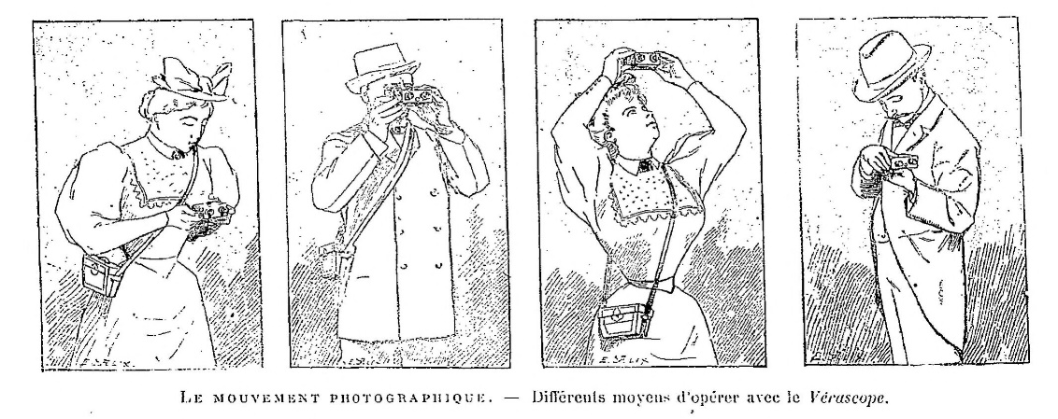
La science illustrée du 7 décembre 1895

Plusieurs ecclésiastiques font partie des photographes, ainsi du père Marie-Bernard fondateur d’une léproserie en Ethiopie.

Parmi les gens du spectacle, Duvelleroy de la troupe théâtrale de La Réjane la photographie à Dakar en route pour une tournée sud-américaine, le couple Bruet-Rivière rapporte des images d’une tournée de music-hall en Amérique du Nord, etc. On peut leur associer l’aéronaute Barlatier émigré au Canada avec son épouse actrice où ils firent des exhibitions de vols en ballon en appelant à la prudence : les gens de la campagne sont priés de ne pas saluer le passage du ballon à coups de fusil par crainte d’accidents.

Les années 1900 sont le temps d’un tourisme de gens aisés. Les agences de voyage sont présentes sur ce marché et le couple de photographes Georges Vergand et Marie Lucille Eudelinne, parmi les principaux pourvoyeurs de Jules Richard, travaille à l’occasion pour l’agence Lubin. Rapportait des photos Amédée Schmitt de l’agence Voyages modernes organisant des excursions pour tous pays dont les moyens de communication et les hôtels présentent un certain degré de confortable. Pourvoyeurs de photos, des passagers des croisières scientifiques de la Revue générale des sciences de Louis Olivier, en Méditerranée et Mer Noire ou en Europe du Nord. A ces croisières de luxe, les Messageries maritimes finirent par affecter un paquebot-yacht pour autour de 200 passagers dans des conditions vantées par la direction : sept salles de bains, deux chambres noires, conférenciers à bord pour ne pas sombrer dans l’oisiveté entre deux escales (on recevait une liste d’ouvrages à lire avant le départ). Un paquebot s’échoua et une autre fois la peste expédia les passagers en quarantaine. Louis Merle et son épouse Marthe Massé laissèrent 4928 vues d’un nombre impressionnant de pays et Louis Olivier les compta dans sa clientèle. On ne saurait trop recommander une comédie qu’ils composèrent et jouèrent en croisière devant Cythère (alias Cérigo), chef d’œuvre intitulé Cérigo-Lo. Enfin, une forme de tourisme présente chez Jules Richard est l’alpinisme. Des alpinistes français et suisses rapportèrent des images dont le docteur Jacot-Guillarmod membre de la première tentative d’ascension du K2 dans l’Everest en 1902.

La guerre de 1914 apporte de nouveaux photographes parmi des civils rappelés à la mobilisation générale, des employés de Jules Richard sont mobilisés, certains sont affectés spéciaux chez Jules Richard -il produisait des équipements d’aviation-, plusieurs photographes ou employés sont tués : Acker, Barlatier, Versaëlle fils, Diraison, Person, etc.

Pour conclure cette typologie des photographes de Jules Richard, on peut parler de Jules Richard lui-même, principal pourvoyeur de son fonds avec plus de 25 000 clichés traduisant son goût pour l’érotisme, pour l’aviation et l’aéronautique dont il photographiait les meetings sans être lui-même praticien, et illustrant ses voyages en France, à Monaco, en Suisse, Italie, Belgique, Allemagne, Grande-Bretagne, Hollande, aux USA. Il est l’un des entrepreneurs du tournant du 20°siècle non issus de grandes écoles : qualifié dans son dossier légion d’honneur d’ingénieur constructeur, est dit ensuite qu’il est sorti du collège de Beauvais en 1863 et a débuté dans la mécanique de précision comme ouvrier la même année. Il est significatif que, devenu riche, il habita sa maison rue Mélingue à côté de ses usines dans un Paris populaire et industriel plutôt que l’ouest résidentiel et bourgeois où sa réussite aurait pu l’attirer. Pour ses brevets, on voit proches de lui des hommes de science tels l’agrégé de physique Emmanuel Colardeau ou l’ingénieur Charles Magné, mais l’entreprise Jules Richard était la sienne et, vraisemblablement, sans lui cette excroissance de l’activité de son industrie que fut la photo n’aurait pas vu le jour. La publicité pour le Vérascope s’adressait aux alpinistes, explorateurs, coloniaux, sportsmen ou simples touristes et un leitmotiv commercial vantait l’image vraie garantie superposable avec la nature : il est piquant de constater que cet argument est celui de Filippo Brunelleschi pendant la Renaissance en faveur de la perspective linéaire. Le fonds photographique Jules Richard connut après lui quatre détenteurs mais existe encore : Jules Richard laisse, comme Albert Kahn, ses archives de la planète qui sont beaucoup plus, heureusement, que l’image vraie garantie superposable avec la nature.

*
* *

